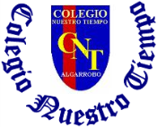

Colegio Nuestro Tiempo - R.B.D.: 14.507-6
Psicopedagoga: Francisca Navarro Jorquera


Guía cognitiva Kínder
Semanas N° 22 y 23
Desde el 09 al 20 de Agosto 2021Nº

Nombre del estudiante: ______________________________________________________
OBJETIVO: Desarrollar y potenciar el pensamiento y la escritura creativa.

¡Actividad!
Semana Nº22
- Con ayuda, piensa, planifica y escribe (el apoderado debe realizar la escritura) un fin de semana ideal para ti.
Sábado
Domingo
- Luego de haber completado el cuadro anterior, realiza un dibujo que haga alusión a lo planificado para cada día.

Sábado
Domingo

Semana Nº23
- Con ayuda, observa las imágenes y escribe para qué sirve cada objeto (el apoderado debe escribir lo que el estudiante argumente).


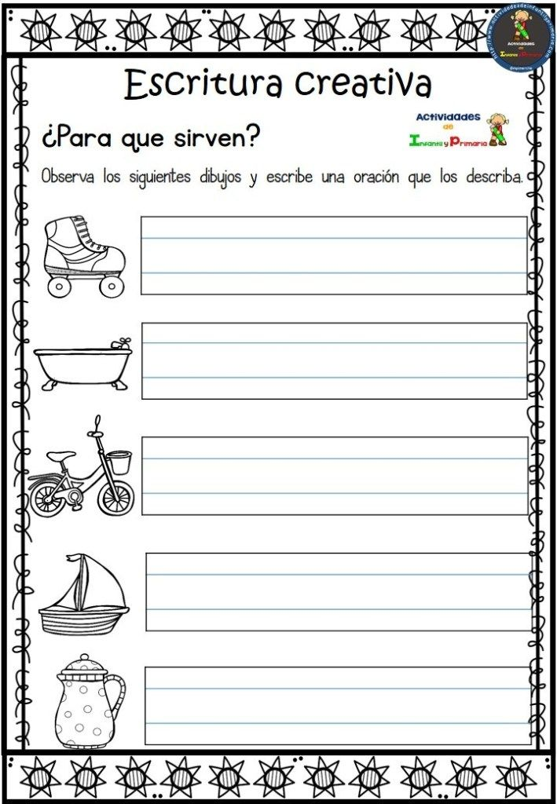
Sirve para divertirse.

- Con ayuda, observa las imágenes y crea un título para éstas (el apoderado debe escribir lo que el estudiante le diga).

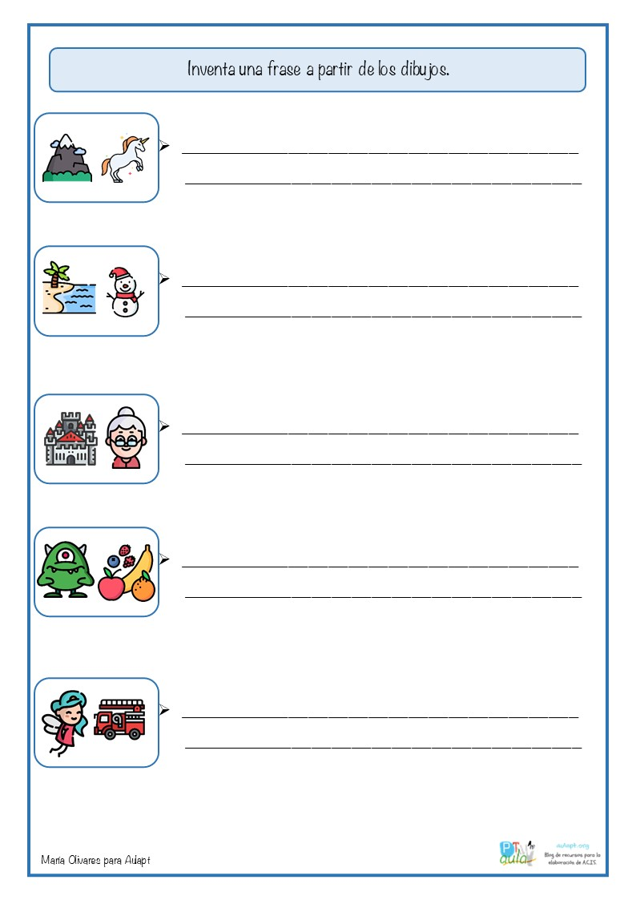

La montaña de los unicornios.

Estimados padres y apoderados, frente a cualquier duda o consulta que tenga respecto a la guía, puedo comunicarse conmigo mediante correo electrónico: francisca.navarro@nuestrotiempo.cl

